A6 - Erkunden der Geoland-Portale

Geoland.at
=GeoWeb-Portal der österr. Landesregierung
Offen zugängliche Grundkarten Österreich (basemap) sind hier Verfügbar sowie ein Link zu den einzelnen Bundesländern-Geoportalen

Beschreiben Sie "offen zugänglich". Nennen Sie die Charakteristika dieses Lizenzmodells. Was ist erlaubt, was nicht?
Es handelt sich bei Geoland um einen Geodatenverbund der (Bundes-)Länder der offen bzw. für jedermann frei zugänglich ist. Es ermöglicht einen österreichweiten Zugriff auf Geodaten und Services der Bundesländer. Die Offenheit des Geodatenverbundes auf Grundlage internationaler Standards (OGC, ISO, CEN) und nationaler Normen (ISO, EN, ON) bietet überdies die Möglichkeit, weitere Geobasis- und Fachdaten einzubinden bzw. zu verknüpfen.
Der Benutzer wird somit mit Hilfe eines einfachen Webbrowsers bundeslandübergreifend – also nicht wie bisher für jedes Bundesland einzeln - GIS-Daten abfragen, visualisieren und ausdrucken können, ohne über spezielle Software-Kenntnisse zu verfügen und ohne selbst ein GIS-System (Hardware, Software, Daten, etc.) betreiben zu müssen.
Das Ziel bzw. der Nutzen dieses Portals ist, bisherige Online-Lösungen der Länder abzulösen. Diese bieten nämlich zum Großteil viel spezifischere und detailliertere Infos und Funktionen für das jeweilige Bundesland an. Vielmehr sollen hiermit Informationen angeboten werden, die sonst nur länderweise abrufbar sind. Auch ist dieses Projekt der Länder nicht als Konkurrenz, sondern als Ergänzung zu nationalen und internationalen Aktivitäten in diesem Bereich zu sehen.
Quelle: http://www.geoland.at/site/about.html
- Beschreiben Sie das Prinzip der "Subsidiarität" im Zusammenhang österreichischer Geodaten.
Das Subsidiaritätsprinzip legt eine genau definierte Rangfolge staatlich-gesellschaftlicher Maßnahmen fest und bestimmt die prinzipielle Nachrangigkeit der nächsten Ebene: Die jeweils größere gesellschaftliche oder staatliche Einheit soll nur dann, wenn die kleinere Einheit dazu nicht in der Lage ist, aktiv werden und regulierend, kontrollierend oder helfend eingreifen. Hilfe zur Selbsthilfe soll aber immer das oberste Handlungsprinzip der jeweils übergeordneten Instanz sein.
Quelle: https://de.wikipedia.org/wiki/Subsidiarit%C3%A4t
Das Subsidiaritätsprinzip besagt, dass die einzelne, unmittelbarste Gemeinschaft möglichst viel Eigenverantwortung übernehmen soll und nur, wenn es Aufgaben alleine nicht mehr erfüllen kann, auf die Hilfe der größeren Gemeinschaft zurückgreifen kann. Für die Städte und Gemeinden heißt das, dass sie über lokale Themen auch lokal entscheiden.
Selbstverantwortung steht im Mittelpunkt, das heißt, dass der Benutzer über das System in der Lage ist, eigenständig GIS-Daten abzufragen und zu visualisieren. (Die jeweiligen Geoportale werden von den einzelnen Bundesländern betreut.)
Quelle: https://www.staedtebund.gv.at/services/faq/allgemein.html

Entscheiden Sie sich für ein Bundesland und das zugehörige GeoWeb--Portal. Nennen Sie den Namen und die Web-Adresse. Binden Sie einen Screenshot dieses Portals ein.
Bundesland: Oberösterreich
Name des Web-Portals: DORIS
Link: www.doris.at
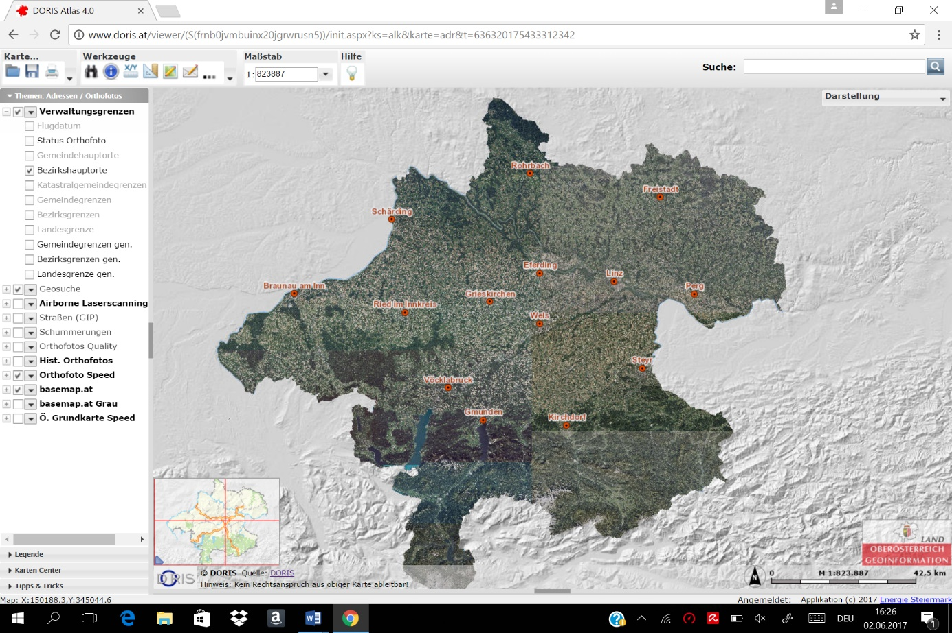
http://www.doris.at/viewer/(S(frnb0jvmbuinx20jgrwrusn5))/init.aspx?ks=alk&karte=adr&t=636320175433312342

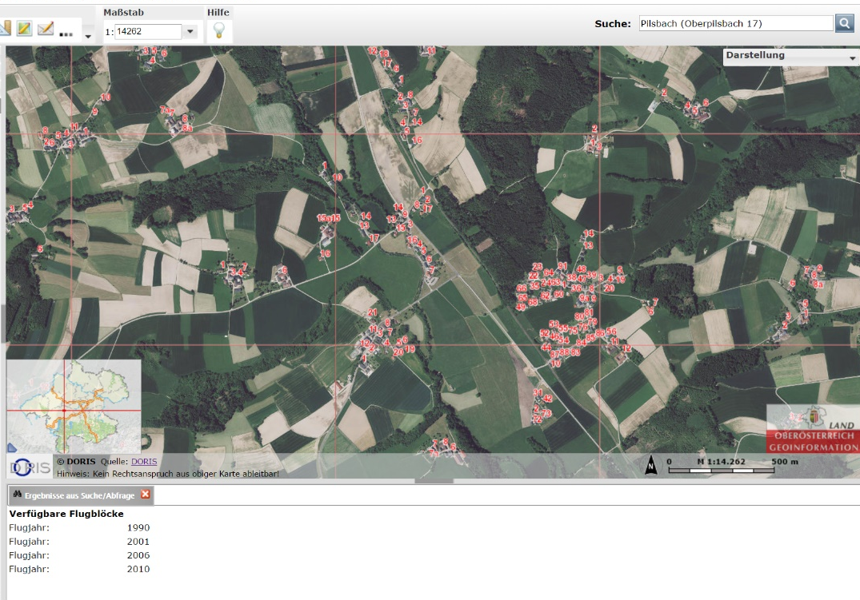
Untersuchen Sie, welche Orthofotos (Orthofotos aus welchen Jahren) für diese Region verfügbar sind. Falls nur Orthofotos für ein Jahr abrufbar sind, halten sie fest, aus welchem Jahr das Orthofoto aus dieser Region stammt.

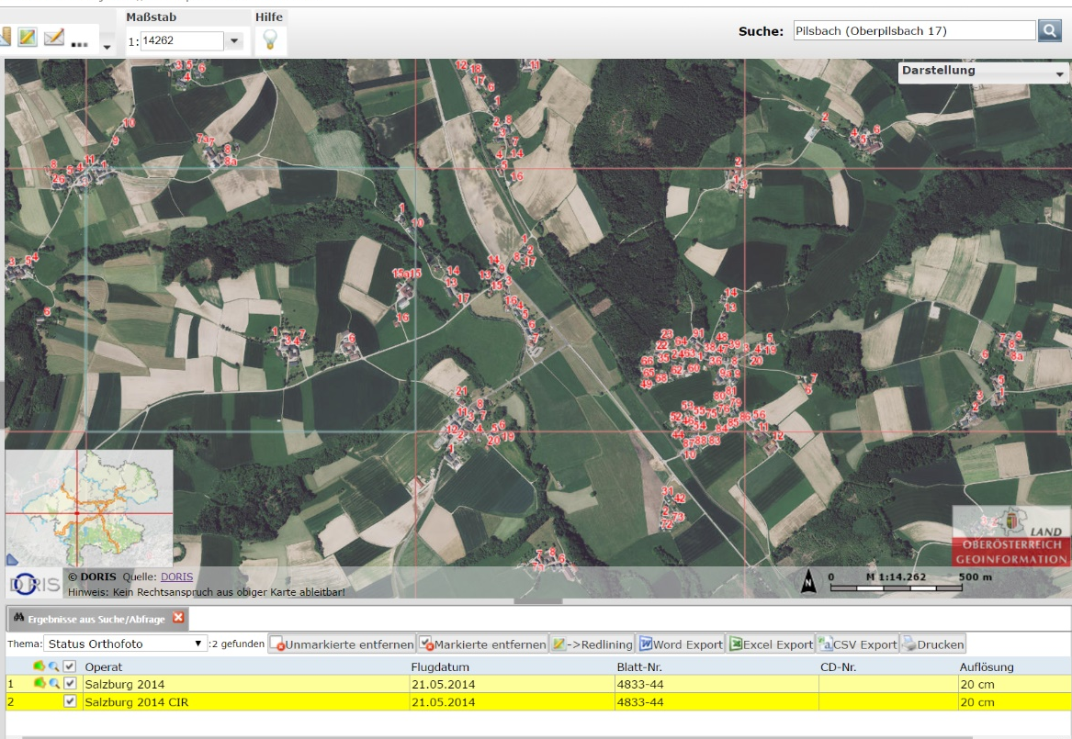

- Orthofotos aus 1990, 2001,2006 und 2010 bzw. Statur Orthofoto aktuell 2014

Verwenden Sie zum Vergleich im Weiteren einen anderen Luftbild- oder Satellitenbilddienst (z. B. Google Maps, Open Street Map, ...), Unterschiede markieren
Gebiet: Wolfshütte
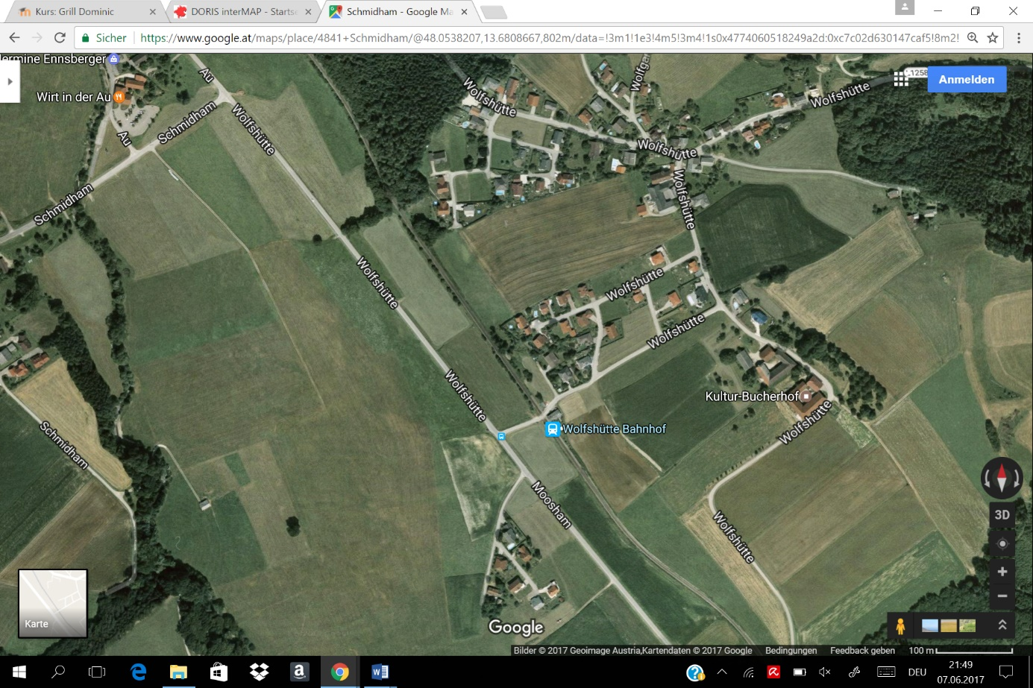
Google Maps:
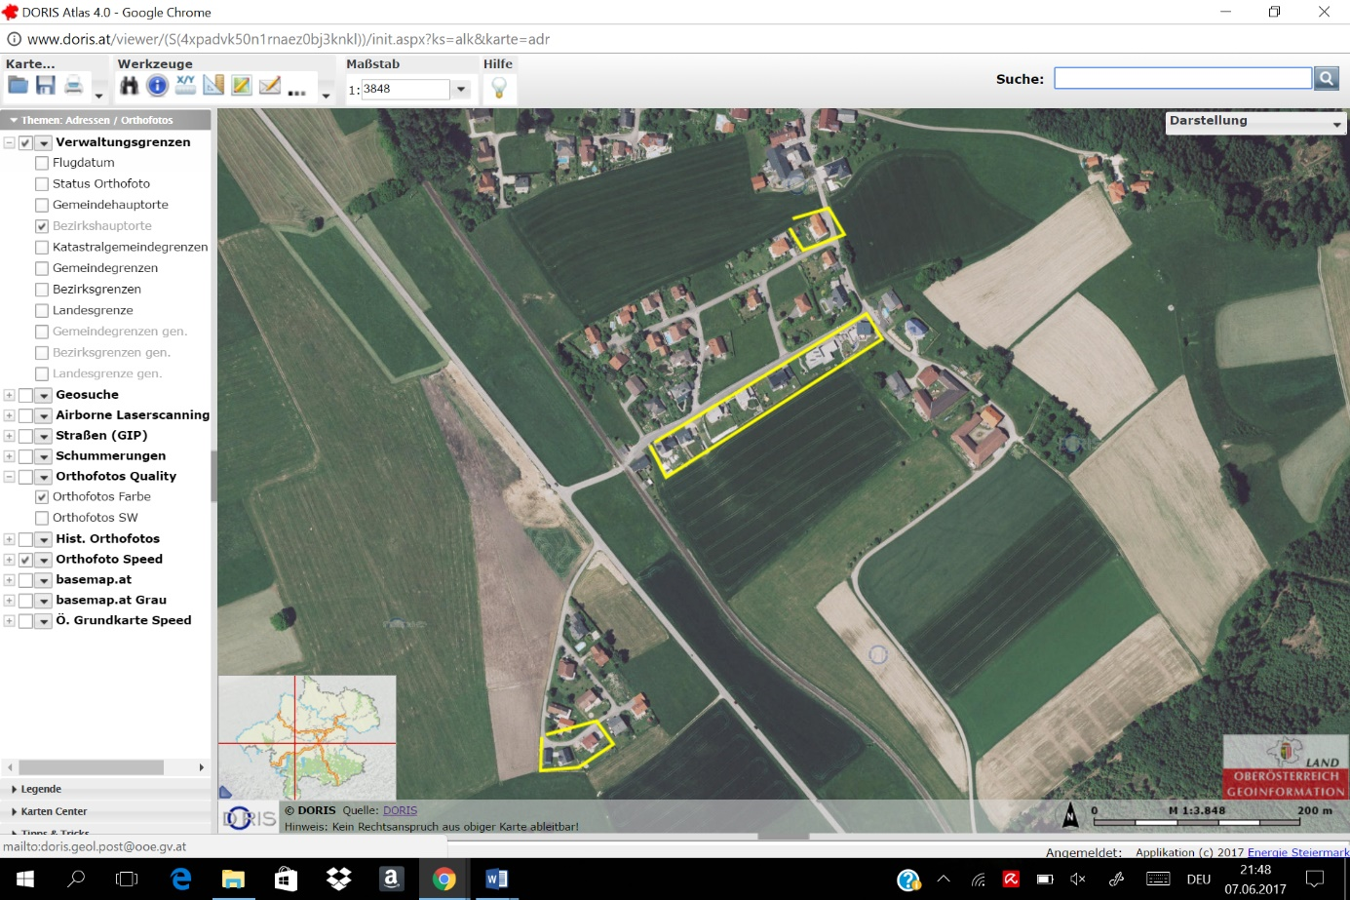
Doris:

Link:
http://www.doris.at/viewer/init.aspx?ks=alk&karte=adr&logo=doris&project=dwBnAHUAXwA0AGEAMAAyADkANgAwAGMAOAA4ADMAYQA0AGEANABkADkAYQBhAGYAYQA4ADEAMABjADMANgAyADMAOQA4AGYAXABFAGQAZQByAF8AMgA0AC4AMAAzAC4AMgAwADEANwA%3d&redliningid=4xpadvk50n1rnaez0bj3knkl

